A-17 — Fusionner et entrelacer
Fiche d'exercice Magpie · Lot A — Découverte des composants natifs
Thématique | A3 · Listes
Référence au référentiel | REF-042
Compétence visée | Entrelacer deux listes selon un motif d'alternance.
Case Bloom (révisée) | Appliquer × procédurale
Niveau | Débutant
Durée cible | 6 minutes
Prérequis | A-13
Mode de validation | ExactOrderedList — tolérance —
Solution de référence | 3 composants
Version | v0.3-260826 — Ind. B — 26/08/2026
Conception | magpie-conception-exercices v2.3

SUJET
Compétence visée
Entrelacer deux listes selon un motif d'alternance.
Contexte
Un plateau se compose de lames de deux essences posées en alternance stricte.
Énoncé
Cinq lames de chêne et cinq lames de noyer vous sont fournies dans deux listes séparées, repérées par leur longueur. Produisez l'ordre de pose du plateau, une essence sur deux en commençant par le chêne.

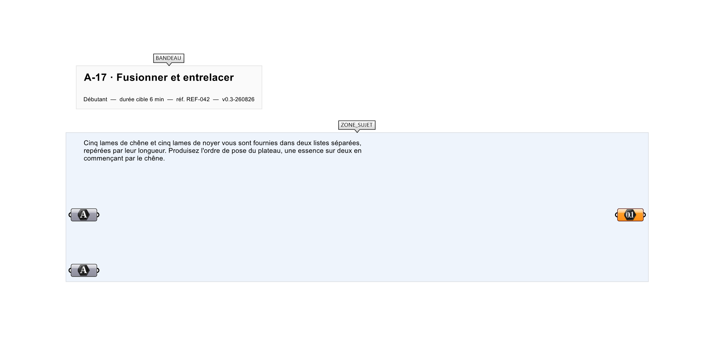
Le canvas à l'ouverture de A-17_sujet.gh : les données fournies et le paramètre REPONSE.
Ce qui vous est fourni
Les longueurs des cinq lames de chêne et des cinq lames de noyer, dans deux listes séparées.
Ce qui est attendu
1245, 1418, 1268, 1463, 1231, 1437, 1287, 1409, 1252, 1481.
Branchez votre résultat sur le paramètre REPONSE. La correction compare cette sortie en mode ExactOrderedList.
La consigne ne nomme aucun composant, et c'est délibéré : nommer l'outil reviendrait à donner la réponse. Ce lot n'autorise que des composants natifs de Grasshopper pour Rhino 8 — aucun plugin tiers n'est nécessaire.
Barème
1 point si l'ordre exact est obtenu.

CORRIGÉ
À ne consulter qu'après avoir cherché. Dans le fichier A-17_complet.gh, le corrigé occupe la zone basse du canvas. Il ne produit rien tant que l'interrupteur AFFICHER LE CORRIGÉ n'est pas basculé sur vrai : positionnez-le sur faux pour faire disparaître le résultat.

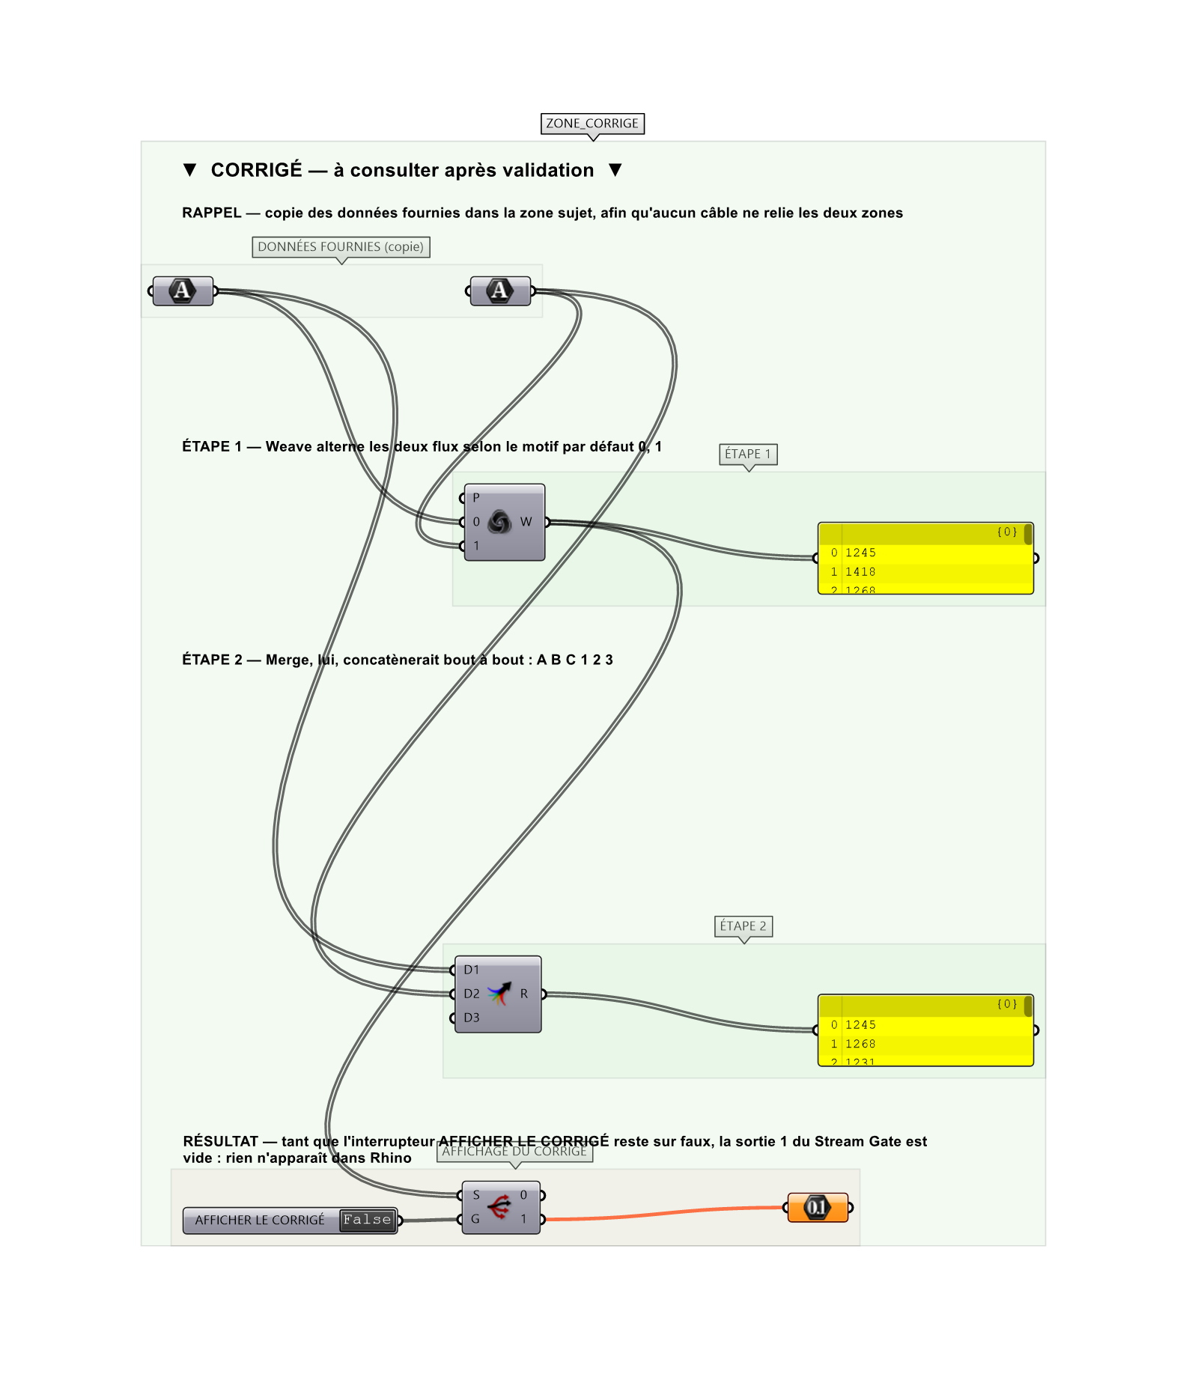
La zone corrigé. Elle est autonome : les données fournies y sont recopiées, aucun câble ne la relie à la zone sujet.
Marche à suivre
Étape 1. Poser Weave (Sets > List).
Étape 2. Relier la première liste sur Stream 0, la seconde sur Stream 1.
Étape 3. Laisser le motif par défaut 0, 1 : l'alternance est automatique.
Étape 4. Comparer avec Merge qui produirait A, B, C, 1, 2, 3.
L'erreur attendue
C'est l'erreur qu'il faut guetter, parce qu'elle est diagnostique : elle dit ce que l'apprenant a mal compris, là où un simple « faux » ne dirait rien.
Mettre les deux listes bout à bout : on obtient les dix lames, dans un ordre où les cinq chênes précèdent les cinq noyers. L'effectif est bon, le plateau est faux.

Pièges fréquents
• Confondre Weave (alternance) et Merge (concaténation).
• Motif de tissage personnalisé mal renseigné.
Composants de la solution de référence
Merge, Weave, Panel
Cette liste figure sur la fiche formateur uniquement : elle ne doit pas être remise à l'apprenant avant qu'il ait cherché.
Pourquoi ce jeu de données
Les deux essences occupent deux plages de longueur distinctes — chêne autour de 1 250, noyer autour de 1 440. L'alternance se contrôle donc à la lecture, et une mise bout à bout se repère au premier coup d'œil. La réponse est numérique, comme l'exige le checker.
Note au formateur
Un seul composant suffit. La compétence réelle — choisir entre mettre bout à bout et entrelacer — gagnerait à être posée en question charnière avant l'exercice.

Pour aller plus loin
• Tisser trois listes avec un motif 0, 1, 2.
• Reconstituer les deux listes d'origine avec Cull Pattern.
Fichiers de cet exercice
• A-17_sujet.gh — énoncé et données de départ, sans le corrigé
• A-17_complet.gh — énoncé et corrigé, ce dernier commandé par l'interrupteur
• A-17.json — descripteur pour le plugin Magpie
• A-17_fiche.docx — la présente fiche
• A-17_fiche_sujet.docx — la fiche sans le corrigé, pour l'apprenant

